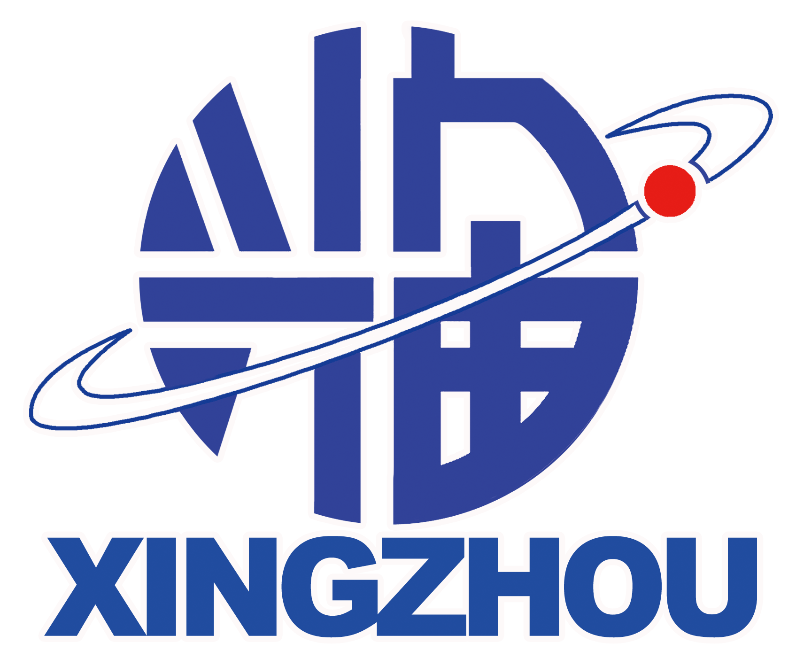
安徽省兴宙医药食品有限公司 简介
安徽省兴宙医药食品有限公司，是专业从事葡萄糖酸产品研发、制造、销售、出口的民营企业，也是中国食品添加剂行业的开拓者之一。公司视“发展民族产业”为己任，秉承“做精做强，做世界一流企业”的经营愿景，20多年来，始终致力于专精制造优良产品和悉心提供优质服务，企业获得稳步发展，目前拥有年产10000吨葡萄糖酸δ内酯、5000吨葡萄糖酸钙、3000吨复配消泡剂、3000吨葡萄糖酸盐的自动化生产线，产品销售各省市，占有较高的市场份额，并出口到欧、美、亚、非各大洲44个国家和地区，成为全球葡萄糖酸产品的重要供应商之一。
公司主产品：
“兴宙”牌豆腐王内酯
“战马”牌葡萄糖酸内酯
“新洛洛”牌豆腐王内酯
“乐豆”牌豆腐脑专用凝固剂
“兴宙”牌葡萄糖酸钙
“兴宙”牌葡萄糖酸钠
“兴宙”牌葡萄糖酸溶液
“兴宙”牌葡萄糖酸亚铁
“兴宙”牌葡萄糖酸锌
“兴宙”牌葡萄糖酸钾
“兴宙”牌葡萄糖酸锰
“兴宙”牌葡萄糖酸铜
“乐豆”牌复配豆制品消泡剂
产品认证：
ISO9001-2008质量管理体系国际认证
ISO22000食品安全管理体系国际认证
HALAL（清真）食品国际认证
Kosher（犹太洁食）食品国际认证
FDA（美国食品和药品监督管理局）国际注册
BRC认证
公司荣誉：
中国豆制品行业优秀供应商
安徽省省级守合同重信用单位
安徽省民营科技企业
安徽省名牌产品——“兴宙”牌葡萄糖酸δ内酯
安徽省著名商标——“兴宙”商标
安徽省诚信企业（2014年）
宣城市农业产业化龙头企业
中国豆制品行业突出贡献企业家——陈智桥（公司董事长）
联系方式：
地址：安徽省宣城市郎溪县涛城工业区
官方网站：http://www.xzfood.com
产品服务热线：400-050-6060
电话：0563-7509668，7507668
传真：0563-7500158


欢迎扫描二维码，访问公司官方网站

